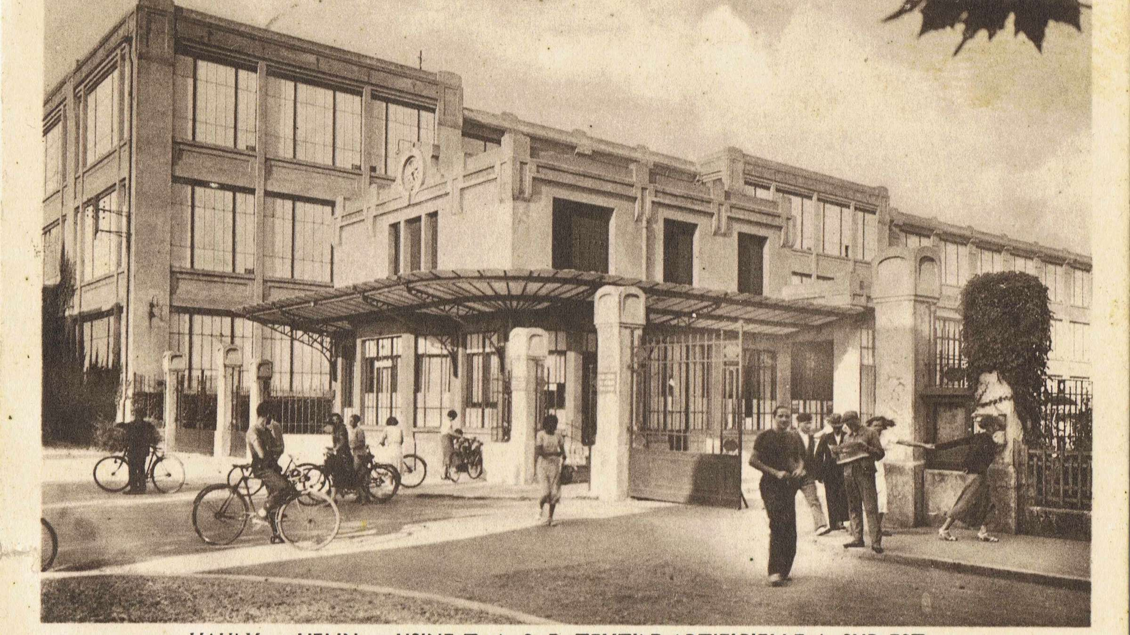

**Repas et visite de l’usine TASE – suite de l’AG du Mercredi 9 avril 2025**

Après l’Assemblée générale nous vous proposons de prendre un repas au restaurant :

« La Boule en Soie » situé 5 Allée de la boule en soie à Vaulx-en-Velin

Ce repas sera suivi de la visite guidée de l’usine TASE (Textile Artificiel du Sud-Est) qui a été fondée par la famille Gillet ayant fait fortune dans la teinture en créant le noir absolu sur soie naturelle.

Avec ses cités-jardins, son foyer de jeunes filles, son église et son dispensaire, l’usine classée forme un ensemble industriel remarquable presque entièrement préservée, sans pareil dans la métropole.

Lors de cette balade de deux heures, nous déambulerons dans la petite cité ouvrière intacte depuis sa date de construction en 1924.

Nous observerons et commenterons les points remarquables de la cité comme le restaurant « La Boule en Soie », la place de l’ancienne église, l’ancien foyer de jeune fille Jeanne d’Arc ou encore l’ancienne infirmerie.

La suite de la balade se déroulera au sein de l’usine TASE. Nous traverserons la dernière aile encore existante pour s’offrir une vue imprenable sur le nouveau quartier du Carré de Soie.

La visite se terminera au sein du local associatif ou une exposition photographique et un métier à filer la dentelle de quinze tonnes attendront vos observations.

**Les adhérents présent à l’AG souhaitant participer au repas et à cette visite doivent s’inscrire en retournant le bulletin ci-dessous.**

--------------------------------------------------------------------------------------------------------------------------

**DATE LIMITE DES INSCRIPTIONS LUNDI 26 mars 2025**

Madame, Monsieur : NOM : Prénom

Téléphone portable : @

Nombre d’adhérent : 25€ X = €

Je désire m’inscrire au repas et participer à la visite. Je joins mon règlement par chèque à l’ordre de l’ARDR.

**Aucun remboursement ne pourra avoir lieu sauf raison médicale. (certificat)**